ГЛОСАРИЙ


Веб-квест (от англ. Quest — поиск, приключение) — это современная технология, предполагающая проектный метод обучения и включающая четкую управляющую роль педагога и поисковую деятельность учащихся с применением ресурсов Интернета.
Glog (graphical blog) — это мультимедийный постер, который может быть составлен из текста, изображений, видео, графики, ссылок и т.д. Глоги создаются на базе платформы Glogster в сети Интернет в режиме on-line
Оn-line тестирование – тестовые задания, спроектированные педагогами с использованием технологий тестового обеспечения через Интернет и выполняемые учащимися по завершению изучения темы, раздела, курса. 

Адрес: Санкт-Петербург, г. Пушкин,
ул. Госпитальная, д. 24

Телефон: (812)573-98-61
Эл. Почта: scl500@mail.ru

Государственное бюджетное образовательное учреждение
Средняя общеобразовательная школа № 500
Пушкинского района Санкт-Петербурга

ПРОБЛЕМНО-ЦЕЛЕВОЙ СЕМИНАР

Интернет технологии: веб-квесты, глоги, on-line тесты.
Технология создания и методика использования.

Санкт-Петербург
г. Пушкин, 2014
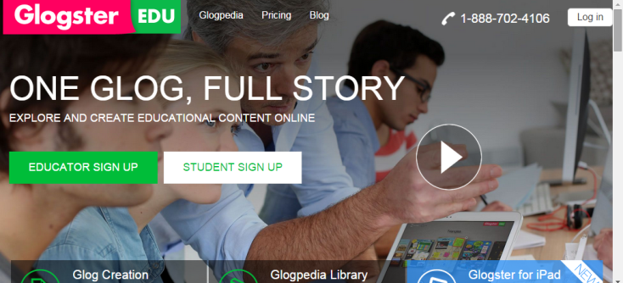
РЕГИСТРАЦИЯ НА GLOGSTER.EDU
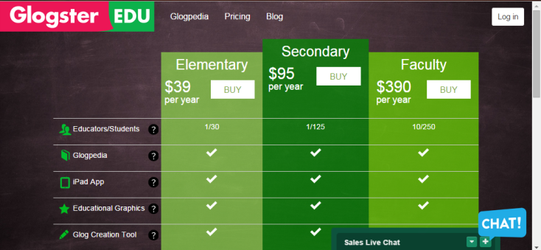
- Для регистрации нажимаем на кнопку educator sign up
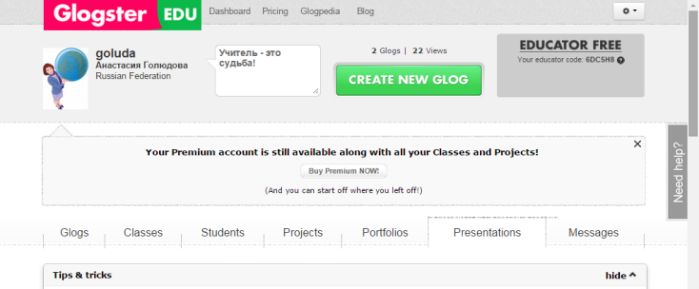
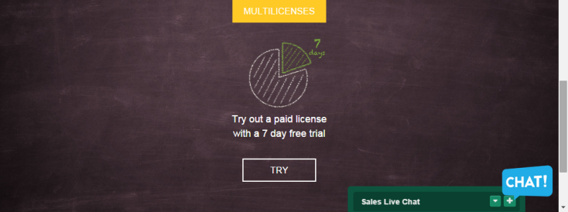
- В появившемся окне выбрать TRY
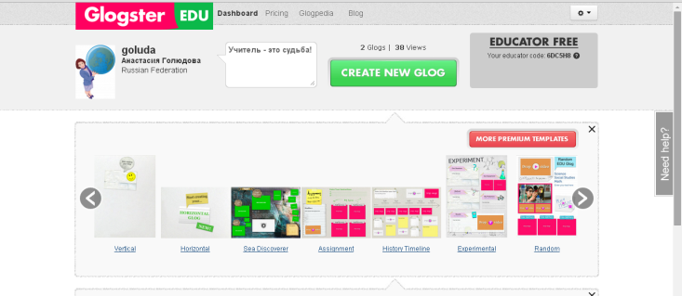
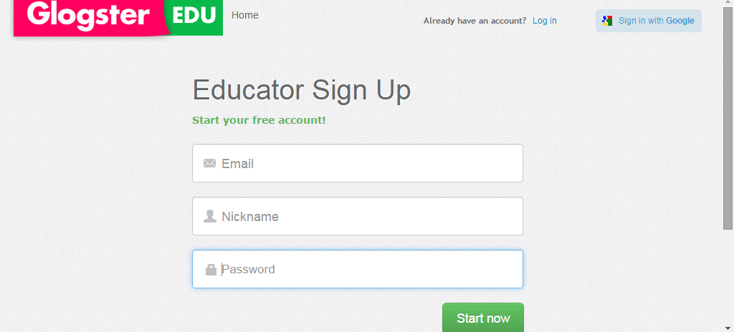
- Проходим регистрацию, заполняя поля: электронная почта, ваш nickname (на английском языке), придумываем пароль.
- Для завершения регистрации заполняем данные в появившемся окне: страна, город, школа.
- Для создания нового глога нажимаем кнопку CREATE NEW GLOG

СОЗДАНИЕ И РЕДАКТИРОВАНИЕ ГЛОГА
- Нажать кнопку CREATE NEW GLOG
- В появившемся окне выбрать шаблон

- Добавить содержимое плаката с помощью меню

- После создания глога нажать кнопку SAVE (сохранить) – в правом верхнем углу вашего плаката.
- В появившемся окне вы можете: создать имя вашего плаката (на англ. языке), выбрать возраст учащихся, предмет и др. показатели (по желанию).

- Для публичного доступа выбираем PUBLIC.
- Нажимаем кнопку SAVE (сохранить)
- Для редактирования Вашего глога нажмите на EDIT

